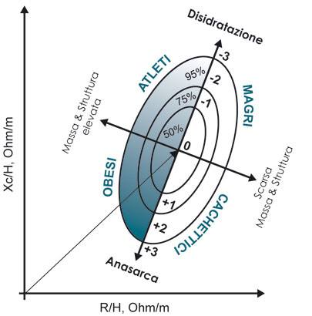



VALUTAZIONE CORPOREA
Compilare e inviare a:
info@informaveloce.it

NOME:
COGNOME:
DATA DI NASCITA:

ALTEZZA:
PESO:
CIRCONFERENZA PETTO:
CIRCONFERENZA VITA (misurata all’altezza ombelico):
CIRCONFERENZA FIANCHI misurata (altezza anca):
CIRCONFERENZA COSCIA:
COSTITUZIONE (piccola/media/grande):

- Quanti pasti fai al giorno?:
- Fai colazione solitamente?:
- Quanti litri di acqua bevi al giorno?:
- Che sport pratichi regolarmente?:
- Quante ore alla settimana?:
- Da quanto tempo pratichi questo sport?:

Qual è il tuo obiettivo
- Perdita di peso:
- Aumentare di peso:
- Una vita più attiva e più sana:
- Migliorare prestazioni sportive:
- Aumentare la massa muscolare:

- Se soddisfatto del tuo peso?:
- A che età ti sei senti più a tuo agio con il tuo peso?:
- Qual’era il tuo peso a quell’età?:

Problemi particolari
- Digestione pesante:
- Colesterolo:
- Vene Varicose o Cellulite:
- Difficoltà ad andare in bagno:
- Anemia:
- Dolore articolare:
- Mal di testa o emicrania:
- Tiroide:
- Dolore alle gambe:
- Allergie o asma:
- Tensione:

